09.10.2024 р. № 191
Відповідальним за роботу офіційних
веб-сайтів райдержадміністрацій

Головам територіальних громад
Івано-Франківської області

З метою інформування громадськості та доведення до широкого читацького загалу (в т.ч. шляхом публікації на офіційних веб-сайтах райдержадміністрацій, територіальних громад та інших офіційних веб-ресурсах),
Головне управління Держпродспоживслужби в Івано-Франківській області (76019 м. Івано-Франківськ, вул. Берегова, 24, тел. 51-13-89, ifdergprod@vetif.gov.ua) подає наступну актуальну інформацію.

Розповідаємо дітям, як поводитися з незнайомими тваринами
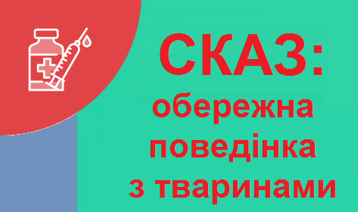
Повага до тварин та обережна поведінка – це захист від сказу!
Як краще спілкуватися дитині з чужими хвостиками у відео від @World Health Organization Ukraine.

Відео можна переглянути за посиланнями: https://vetif.gov.ua/3190-09-10-24_1.html або https://www.facebook.com/dpssif/videos/396984146789909/

